Εθνικό Σύστημα Διαπίστευσης
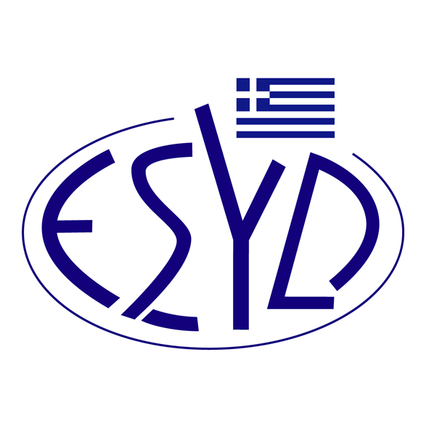
Παράρτημα A18/15 του Πιστοποιητικού Αρ. 110-10

ΕΠΙΣΗΜΟ ΠΕΔΙΟ ΕΦΑΡΜΟΓΗΣ της ΔΙΑΠΙΣΤΕΥΣΗΣ

της

QMSCERT ΕΠΙΘΕΩΡΗΣΕΙΣ-ΕΛΕΓΧΟΙ-ΠΙΣΤΟΠΟΙΗΣΕΙΣ ΑΝΩΝΥΜΗ ΕΤΑΙΡΕΙΑ
(Q-CERT Α.Ε.)

ως Φορέα Πιστοποίησης Συστημάτων Ενεργειακής Διαχείρισης
κατά το πρότυπο ΕΛΟΤ ΕΝ ISO 50001:2018

Τεχνική Περιοχή | Περιγραφή
Βιομηχανία – ελαφρά και μεσαία | Μονάδες παραγωγής ενδιάμεσων και τελικών καταναλωτικών προϊόντων
Βαρεία Βιομηχανία | Παραγωγικές μονάδες εντάσεως κεφαλαίου που καταναλώνουν μεγάλες ποσότητες πρώτων υλών και ενέργειας
Κτίρια | Συνήθη εμπορικά κτίρια
Συγκροτήματα Κτιρίων | Εγκαταστάσεις με λειτουργίες που απαιτούν ειδική εμπειρογνωμοσύνη, λόγω της πολυπλοκότητας των ενεργειακών πηγών και των χρήσεων.
Μεταφορές | Συστήματα ή μέσα για την μεταφορά προσώπων και φορτίων/εμπορευμάτων
Παροχή Ενέργειας | Παραγωγή ενέργειας (πυρηνική, CHP, ηλεκτρική ενέργεια, ανανεώσιμες πηγές ενέργειας κ.λπ.) και Μεταφορά-Διανομή.
Ορυχεία | Επιφανειακή, υπόγεια και υγρή εξόρυξη και μεταφορά πρώτων υλών.

Διεύθυνση του Φορέα : Βλασίου Γαβριηλίδη 28, 546 55 Θεσσαλονίκη
Εξουσιοδοτημένοι υπεύθυνοι υπογραφής : Λ. Καρανίκας, Ε. Μπακιρτζή

Η Διαπίστευση χορηγήθηκε σύμφωνα με το ΕΛΟΤ ISO 50003:2021.

Το παρόν Πεδίο Διαπίστευσης αντικαθιστά το αντίστοιχο προηγούμενο με ημερομηνία 05.07.2024.
Το Πιστοποιητικό Διαπίστευσης Αρ. 110-10, κατά ΕΛΟΤ ΕΝ ISO/IEC 17021-1:2015, ισχύει κατόπιν παράτασης μέχρι τις 12.07.2025.

Αθήνα, 18.12.2024
Κωνσταντίνος Κούρταλης
Πρόεδρος του Ε.ΣΥ.Δ.

